**新 书 推 荐**

**《罗茜准备好了》**

**Rosie Gets Ready**

**32页全彩精装采用FSC认证环保用纸，225mm²方型开本适合幼儿自主翻阅。**

**书脊采用竹纤维环保材料，封面烫金工艺呈现作者签名式太阳符号。**

**中文书名：《罗茜准备好了》**

图片包含 文本

AI 生成的内容可能不正确。**英文书名：Rosie Gets Ready  
作 者：Sergio Ruzzier**

**出 版 社：Abrams**

**代理公司：Abrams/ANA**

**页 数：32页**

**出版时间：2026年7月**

**代理地区：中国大陆、台湾**

**审读资料：电子稿**

**类 型：故事绘本**

**内容简介：**

一起跟随这位俏皮迷人的新角色，体验她优雅整洁（基本如此！）的晨间流程——出自两度获得盖泽尔奖的作家兼插画家塞尔吉奥·鲁齐耶之手。

起床、洗手洗鼻子、泡澡、挑选完美装扮——是时候和罗茜一起准备出门啦！

跟随这只小猪仔精心准备新的一天。一步步细致入微。她打扮得如此利落，究竟要去哪里？且看后续精彩！

获奖作家兼插画家塞尔吉奥·鲁齐耶以可爱的新晋猪明星为主角，融入其标志性的另类幽默，为幼儿晨间准备时光打造了完美的朗读绘本。

**本书卖点：**

1. **屡获殊荣的创作团队**由塞尔吉奥·鲁齐尔（Sergio Ruzzier）倾力打造——这位曾荣获盖塞尔奖（Geisel Award）的作家/插画家，代表作《狐狸与小鸡：派对和其他故事》（Fox & Chick: The Party and Other Stories）、《鱼与浪》（Fish and Wave），以无数奖项与星级书评奠定了业界标杆地位。
2. **重磅新系列启航**作为低幼图画书新系列的开篇之作，以"儿童日常routine"为核心主题，延续鲁齐尔标志性艺术风格。系列第二本《罗西》（Rosie）已同步签约，形成持续出版矩阵。
3. **日常routine教育价值**紧扣儿童心理发展需求，通过梳理晨间准备流程（与社交媒体热门话题#getreadywithme形成呼应），潜移默化培养幼儿自理能力与责任感。
4. **惊喜式儿童幽默**简练文本中蕴含鲁齐尔特有的非常规幽默表达，尤其通过故事结尾的巧妙反转设计，创造令人会心一笑的阅读体验。
5. **独特艺术美学**全彩插画既保留温馨治愈特质，又通过独特角色设计（甜美却不甜腻）与超现实场景建构，形成极具辨识度的视觉语言。9英寸方型开本完美适配图画书展示需求

**作者简介：**



**塞尔吉奥·鲁齐尔（Sergio Ruzzier）**是一位森达克学者，曾创作并绘制了许多广受好评的儿童读物，包括《不！松鼠卡斯塔说》（No! Said Custard the Squirrel）和《真实的故事》（The Real Story）。他出生于意大利米兰，现在往返于布鲁克林与意大利亚平宁山脉之间居住。

**内页插图：**

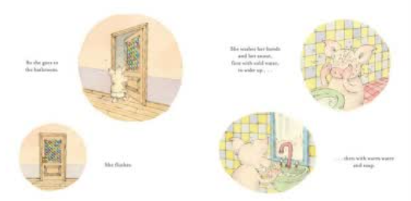

**感谢您的阅读！**

**请将反馈信息发至：版权负责人**

**Email**：[**Rights@nurnberg.com.cn**](mailto:Rights@nurnberg.com.cn)

安德鲁·纳伯格联合国际有限公司北京代表处

北京市海淀区中关村大街甲59号中国人民大学文化大厦1705室, 邮编：100872

电话：010-82504106, 传真：010-82504200

公司网址：[http://www.nurnberg.com.cn](http://www.nurnberg.com.cn/)

书目下载：<http://www.nurnberg.com.cn/booklist_zh/list.aspx>

书讯浏览：<http://www.nurnberg.com.cn/book/book.aspx>

视频推荐：<http://www.nurnberg.com.cn/video/video.aspx>

豆瓣小站：<http://site.douban.com/110577/>

新浪微博：[安德鲁纳伯格公司的微博_微博 (weibo.com)](https://weibo.com/1877653117/profile?topnav=1&wvr=6)

微信订阅号：ANABJ2002

